WEB

# CSS

boje: rgb(iznos1, iznos2, iznos3), #r1r2g1g2b1b2

## box model

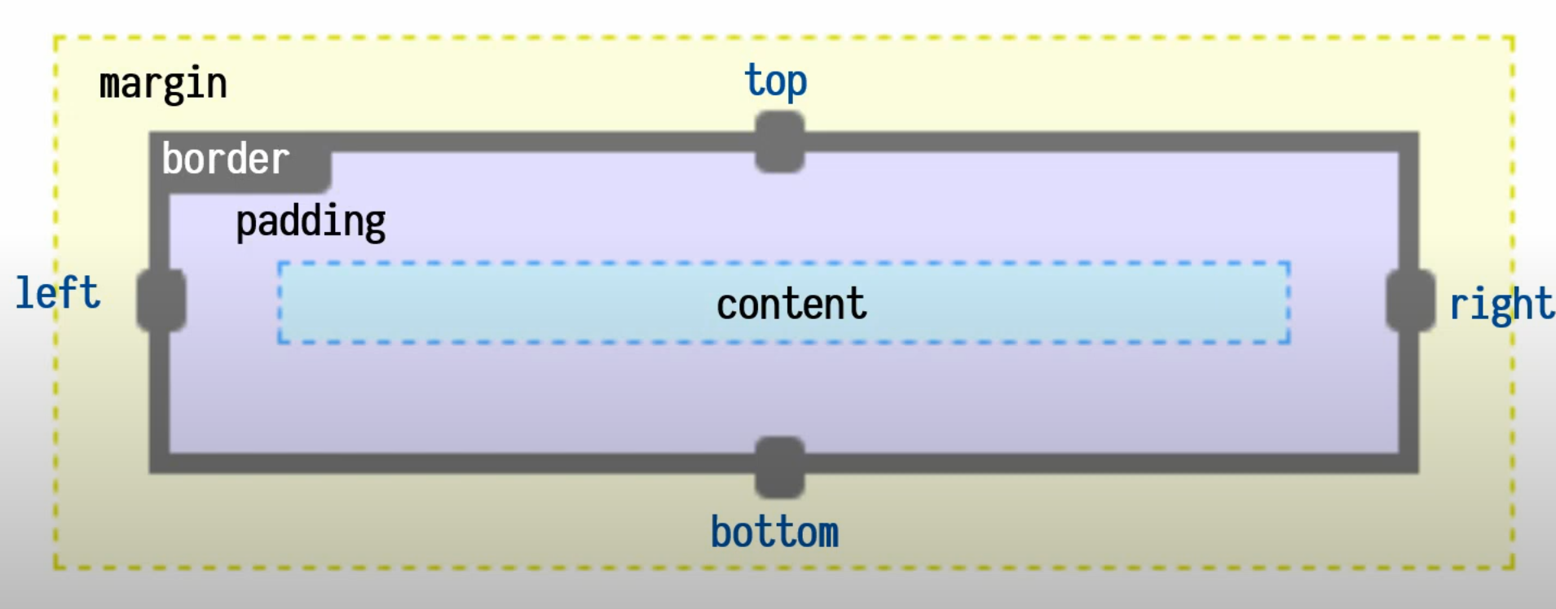

* margin: top right bottom left / top+bottom left+right / all
* border: width style color (2px solid blue)
* u width/height ulazi samo sadržaj, padding se ne računa
  + osim kao ne stavimo *{box-sizing: border-box;}
* z-position: govori koji je layer ispred, koji iza
* css pixel nije pravi pixel nego je 1/96 incha
* rem – x * 16px ; em – x * parentsize

## Flex

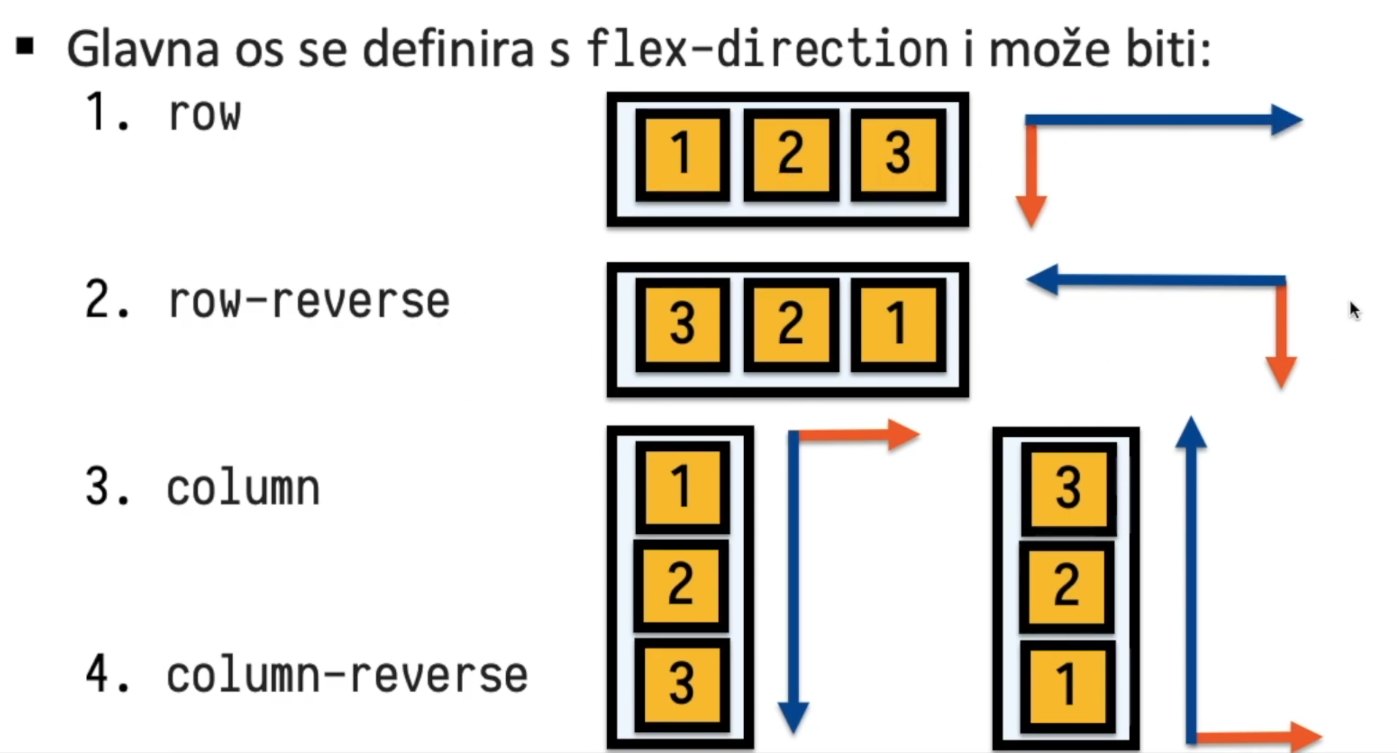

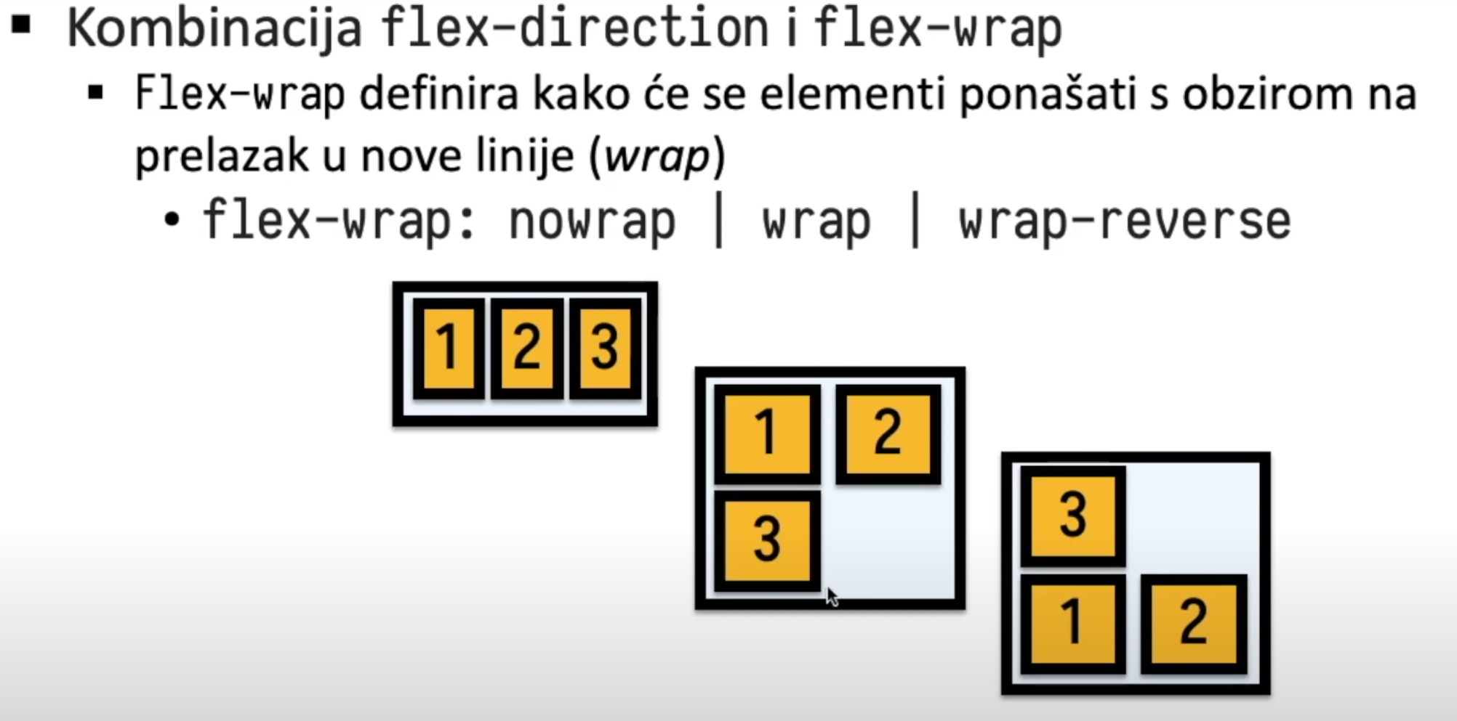

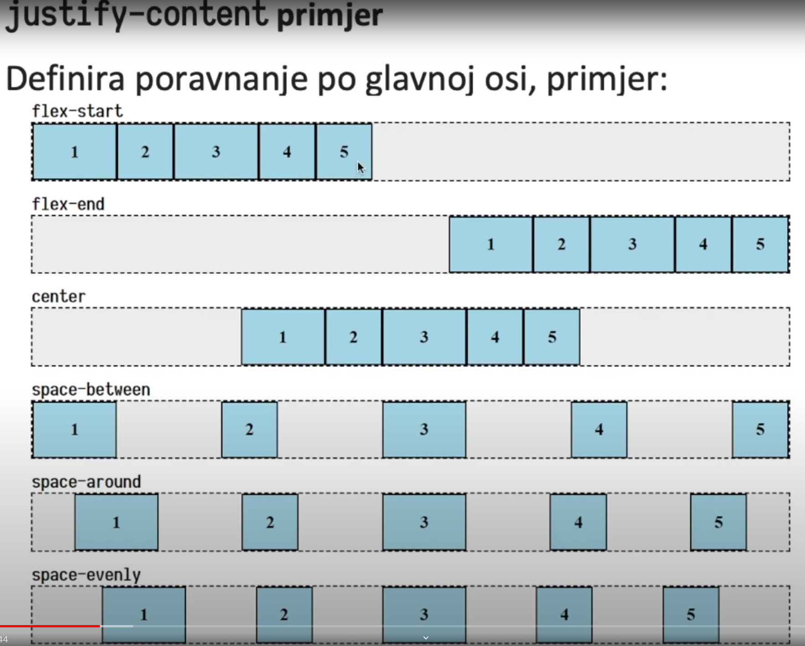

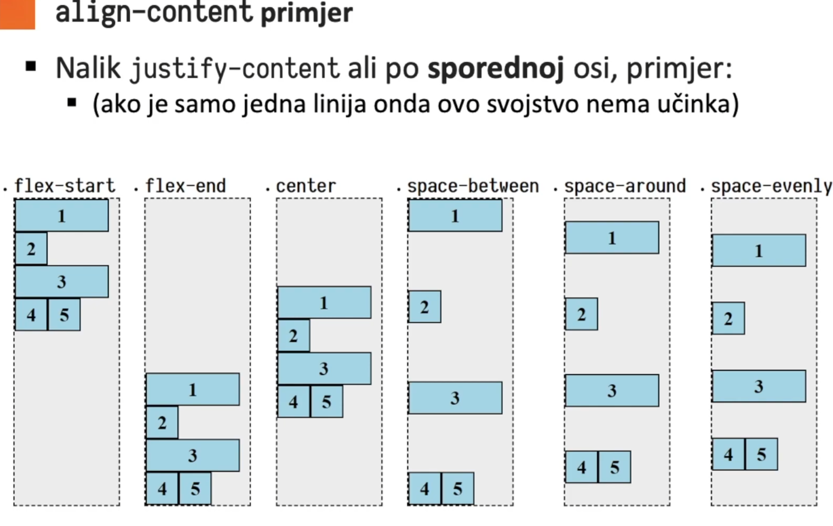

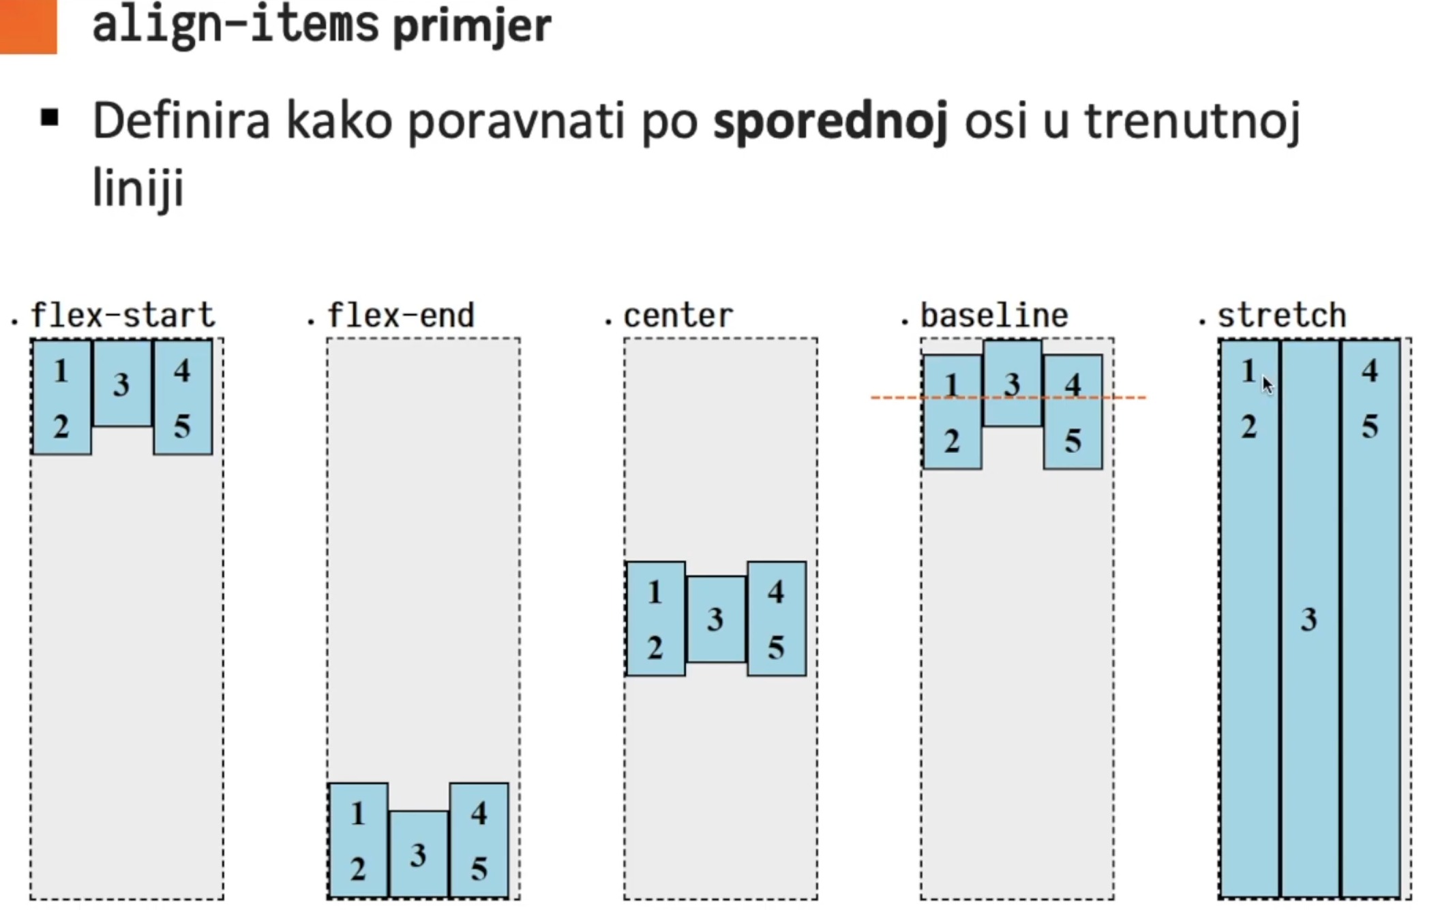

order: <broj> -> ako želimo npr na mobitelu imat drukčiji poredak u flexboxu

align-self: auto |flex-start | flex-end | center | baseline | stretch -> nadjačavamo align-items roditelja

## CSS Grid

* 2D sustav
* display: grid;  
  grid-template-columns: auto auto auto;  
  grid-gap: gd, ld
* za element:   
  grid-area: cstart / cend / rstart / rend;

ili  
grid-column: start / end;

grid-row: start / end;

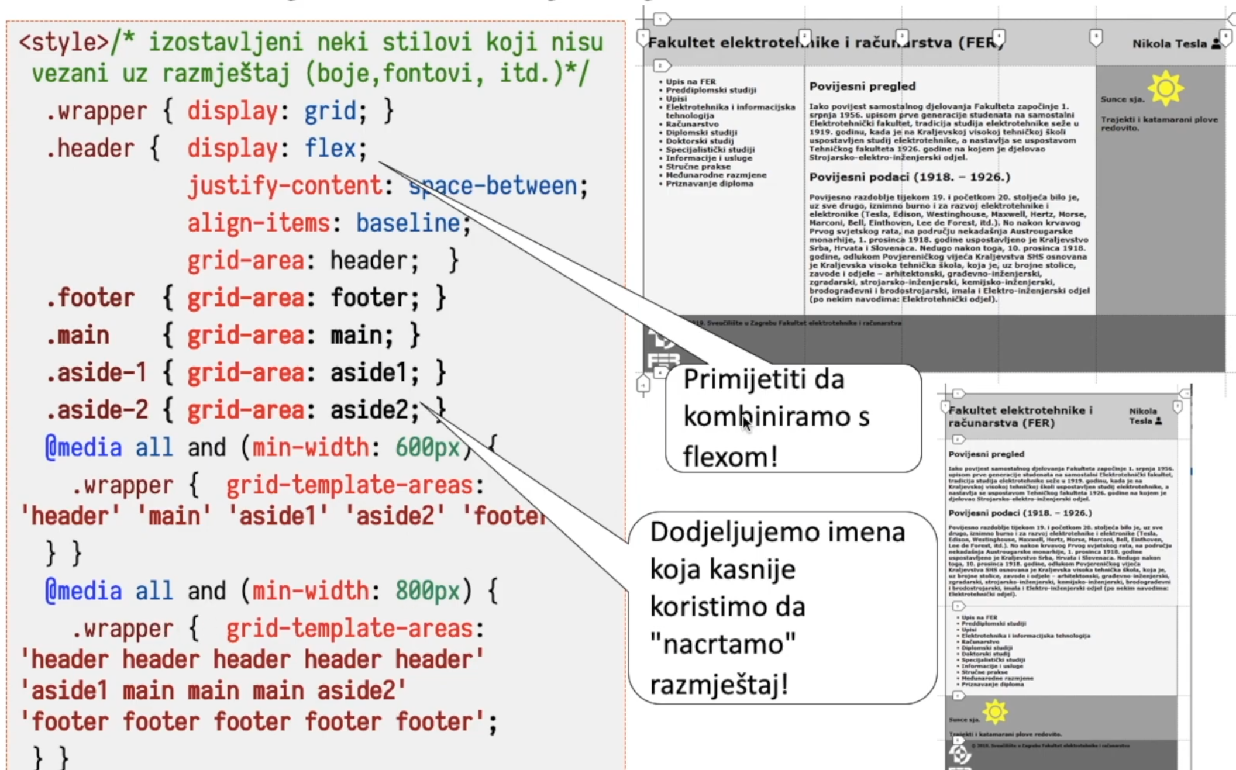

* ovo je za nazivanje dijelova grida

fr jedinica: NE KORISTI POSTOTKE NEGO fr JER NJIHOV ZBROJ UVIJEK BUDE MAX ŠIRINA



# JavaScript

* var ima veći scope od let, let samo u svojim vitičastim
* camelcase varijable
* “0” i “ “ su true vrijednosti
* potencija **
* !== i == uzima u obzir i tip i vrijednost, a == i != pretvaraju vrijednosti u boolean za evaluaciju
* undefined == undefined TRUE, undefined === undefined FALSE, null == undefined TRUE
* null se pretvara u 0, undefined u NaN, usporedba NaN s bilo kojim brojem daje false
* u switch-caseu se gleda jaka usporedba ===
* kopiranje objekta -> assign
* lambda u sebi nema this, prosljeduje se u scope iznad, obicne funkcije imaju
* splice(index, num) – od pozicije index briše num elemenata, vraća izbačeni dio niza
* slice(i1, i2) – vraća novo polje s elementima od pozicija i1 do i2
* appendChild za umetanje u html
* JSON.stringify = objekt -> json  
  JSON.parse = json -> objekt
* js je sinkrona i jednosretvena -> ali može poslati naredbu sa call stacka na web apis ili message queue
* asinkroni
* brojač (timer) -> setTimeout
* događaji DOM-a
* fetch
* obećanja : stanje + rezultat
  + inicijalno pending i undefined
    - resolve -> fulfilled i value
    - reject -> rejected i error
    - let promise = new Promise(function(resolve, reject))

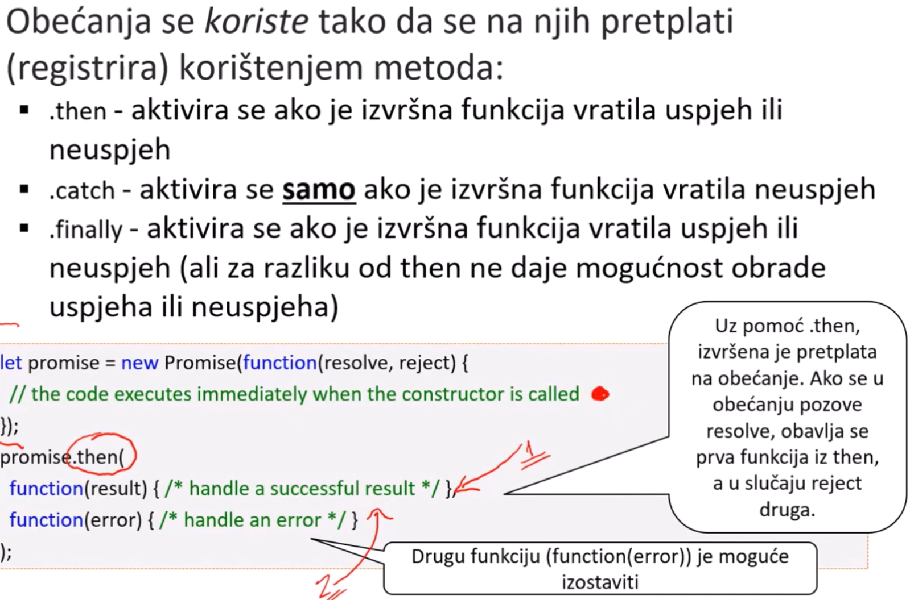

* obećanja moraju putovati od pretplate do pretplate
* fetch se temelji na obećanjima jer dugo vremena treba za dohvat tj. fetchanje
  + 2 promisea
* async funkcija nužno vraća promise bez obzira što mi napravili
* await čeka da se dovrši asinkrona naredba uz njega -> ponaša se kao sinkrona
* ako funkciju označimo sa export onda je možemo koristiti u drugom modulu sa
  + import{x from “./imedatoteke.js”}

# HTTP

* ZAHTJEV  
  metoda + oznaka resursa + oznaka porotokola i verzije (HTTP 1.1)   
  ime poslužitelja   
  itd.
* ODGOVOR   
  oznaka porotokola i verzije + odgovor
* protokol http NE PAMTI STANJE -> ne pamti stare konverzacije s istim korisnikom
  + rješenje cookievi, sjednice itd.
* vrata na poslužitelju -> 80
* za HTTPS -> 443, šifrirani zahtjevi i odgovori, SSL/TLS na mrežnom sloju, simetrična kriptografija
* URI   
  – Uniform Resource Identifier (nadskup ostalih)
  + - <http://www.fer.unizg.hr/predmet/rppzwpu>  
      plavo -> shema URI-ja = način pristupa resursu (ovdje HTTP protokol)   
       - koristi ga klijent   
      žuto -> host name = potpuno ime ili IP servera  
       - koristi klijent   
      sivo -> put i oznaka resursa = analizira ih server da dohvati zadani resurs  
       - koristi poslužitelj
  + OPĆA SINTAKSA URI-ja:
    - shema : http, ftp, mailto, urn, file, news
    - autoritet = <host> : <vrata>
    - put
    - upit
    - fragment – služi da se direktno postavimo na neki dio stranice s danim id-jem
  + NAJČEŠĆE : <shema> : // <autoritet> <put> ? <upit>

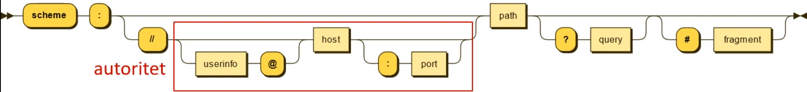

* URN   
  – Uniform Resource Name   
  – urn:ietf:rfc:2616   
  – jedinstveno identificira ali ne kaže kako pristupiti i gdje
* URL   
  – Uniform Resource Locator   
  - NE garantira jedinstvenost i trajnost  
  - http://www.ietf.org/rfc/rfc2616.txt   
  - APSOLUTNI: potpuna informacija, uvijek počinje sa <shema>:  
   RELATIVNI: nepotpun, koristi se kao pogodno skraćenje   
   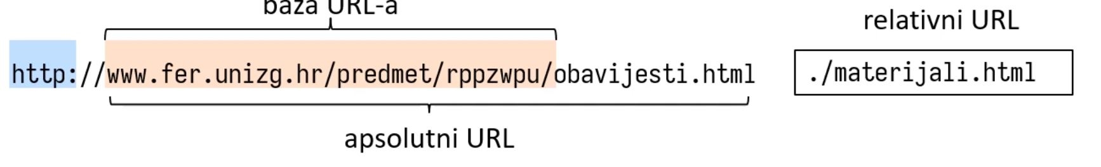

## Zahtjevi i odgovori

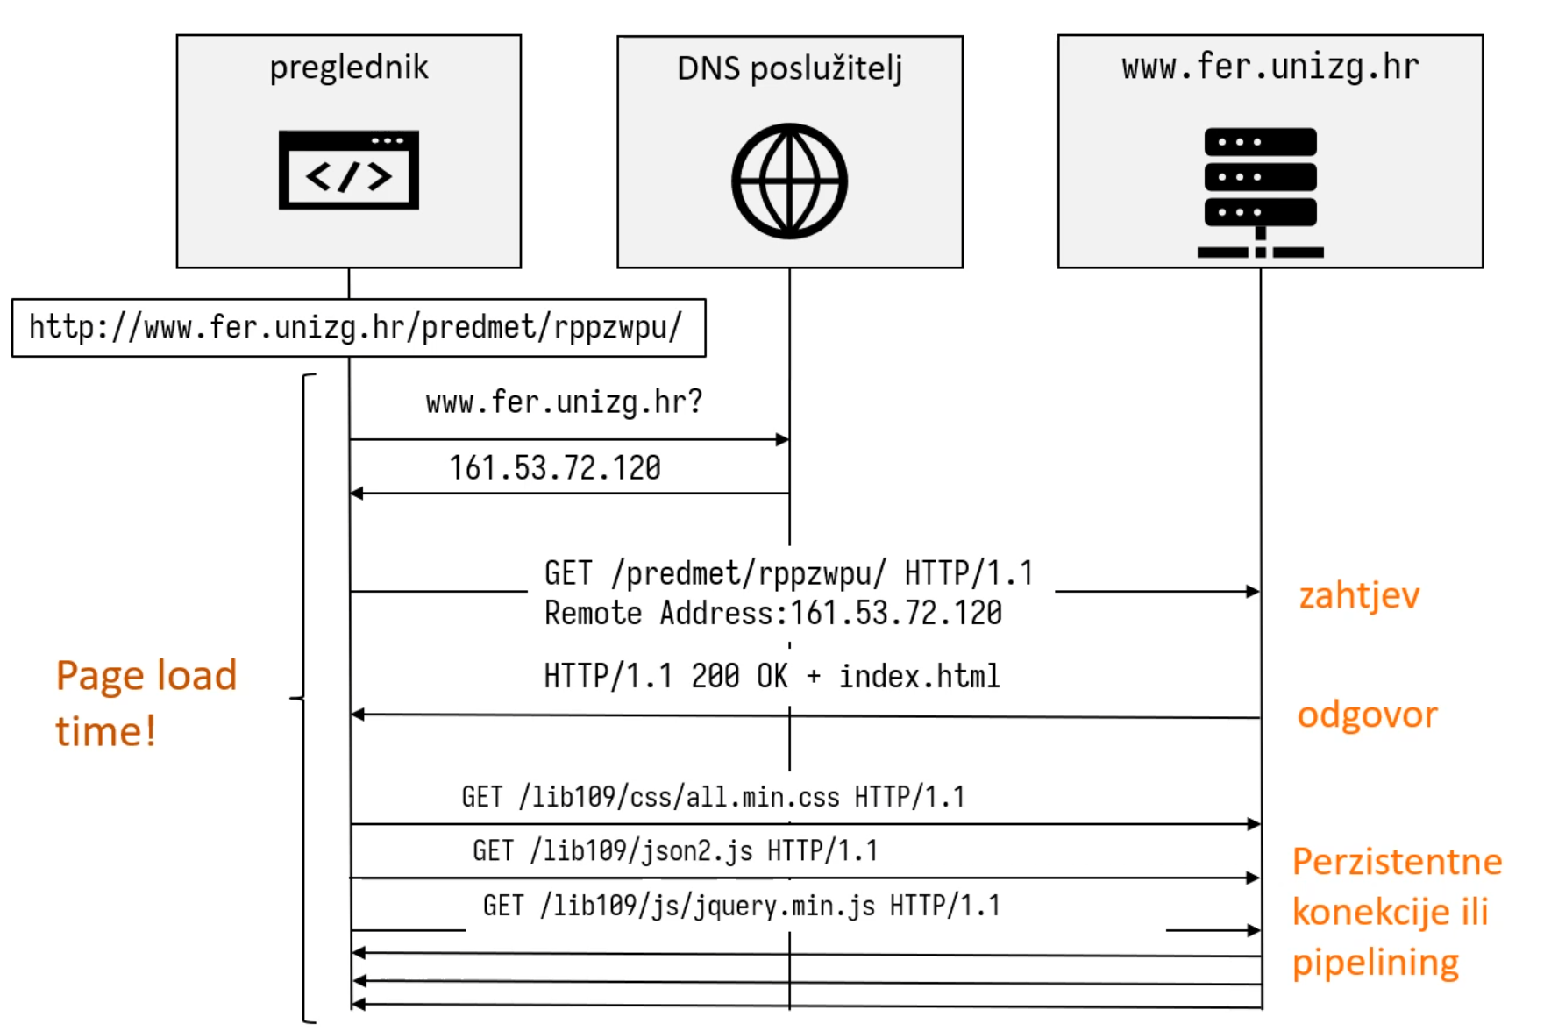

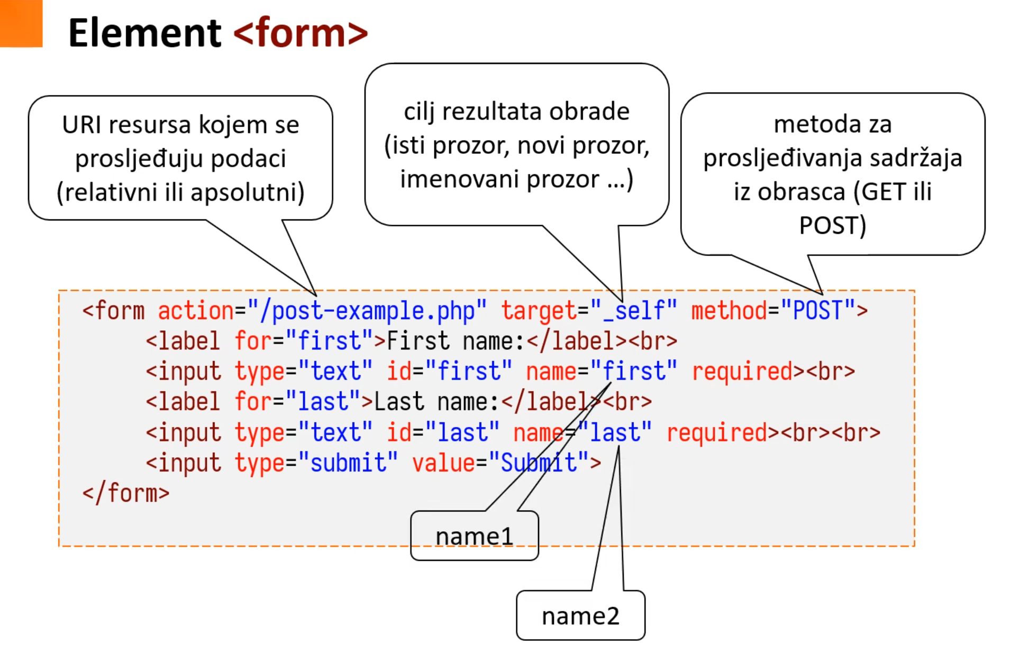

## DYNWEB

socket = ip + vrata

svaki CLI ima drukčiji socket za server

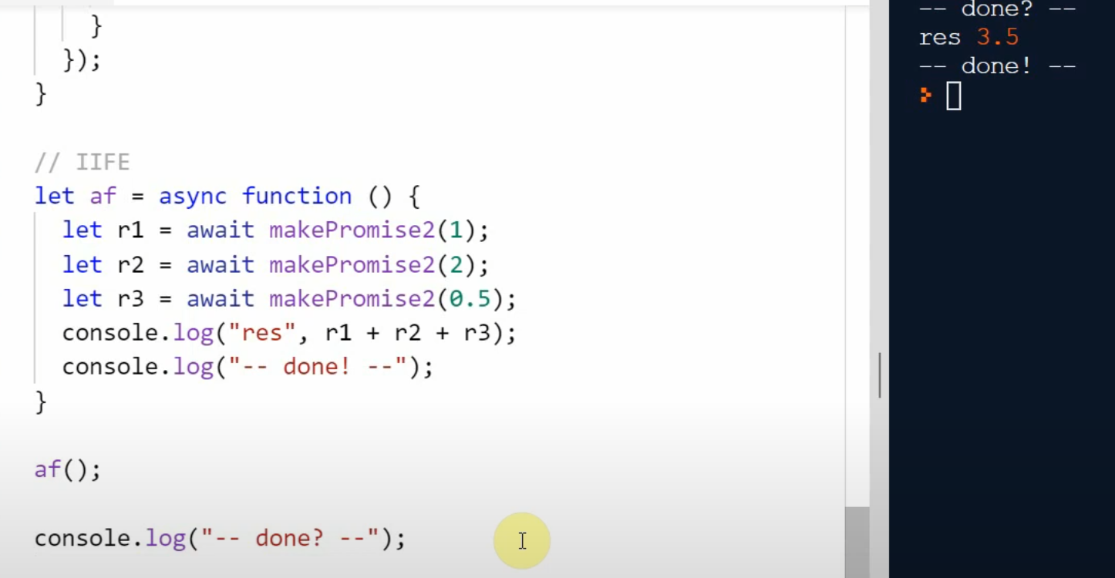

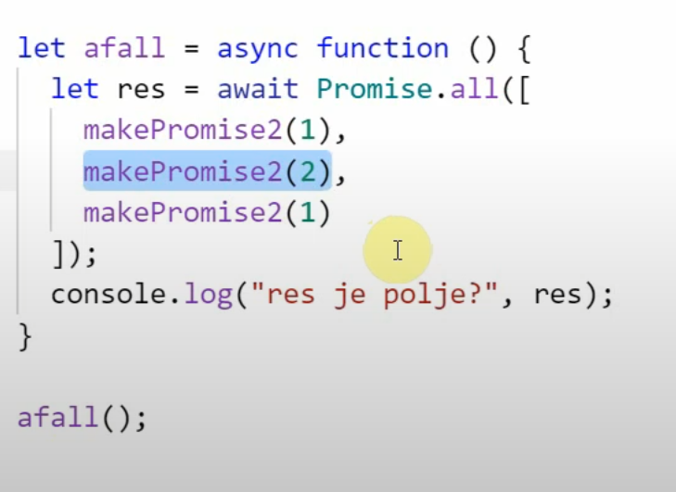 traje 2 sec -> najduza, rezultati uvijek po redu bez obz na trajanje

* na kraju middlewarea uvijek next()

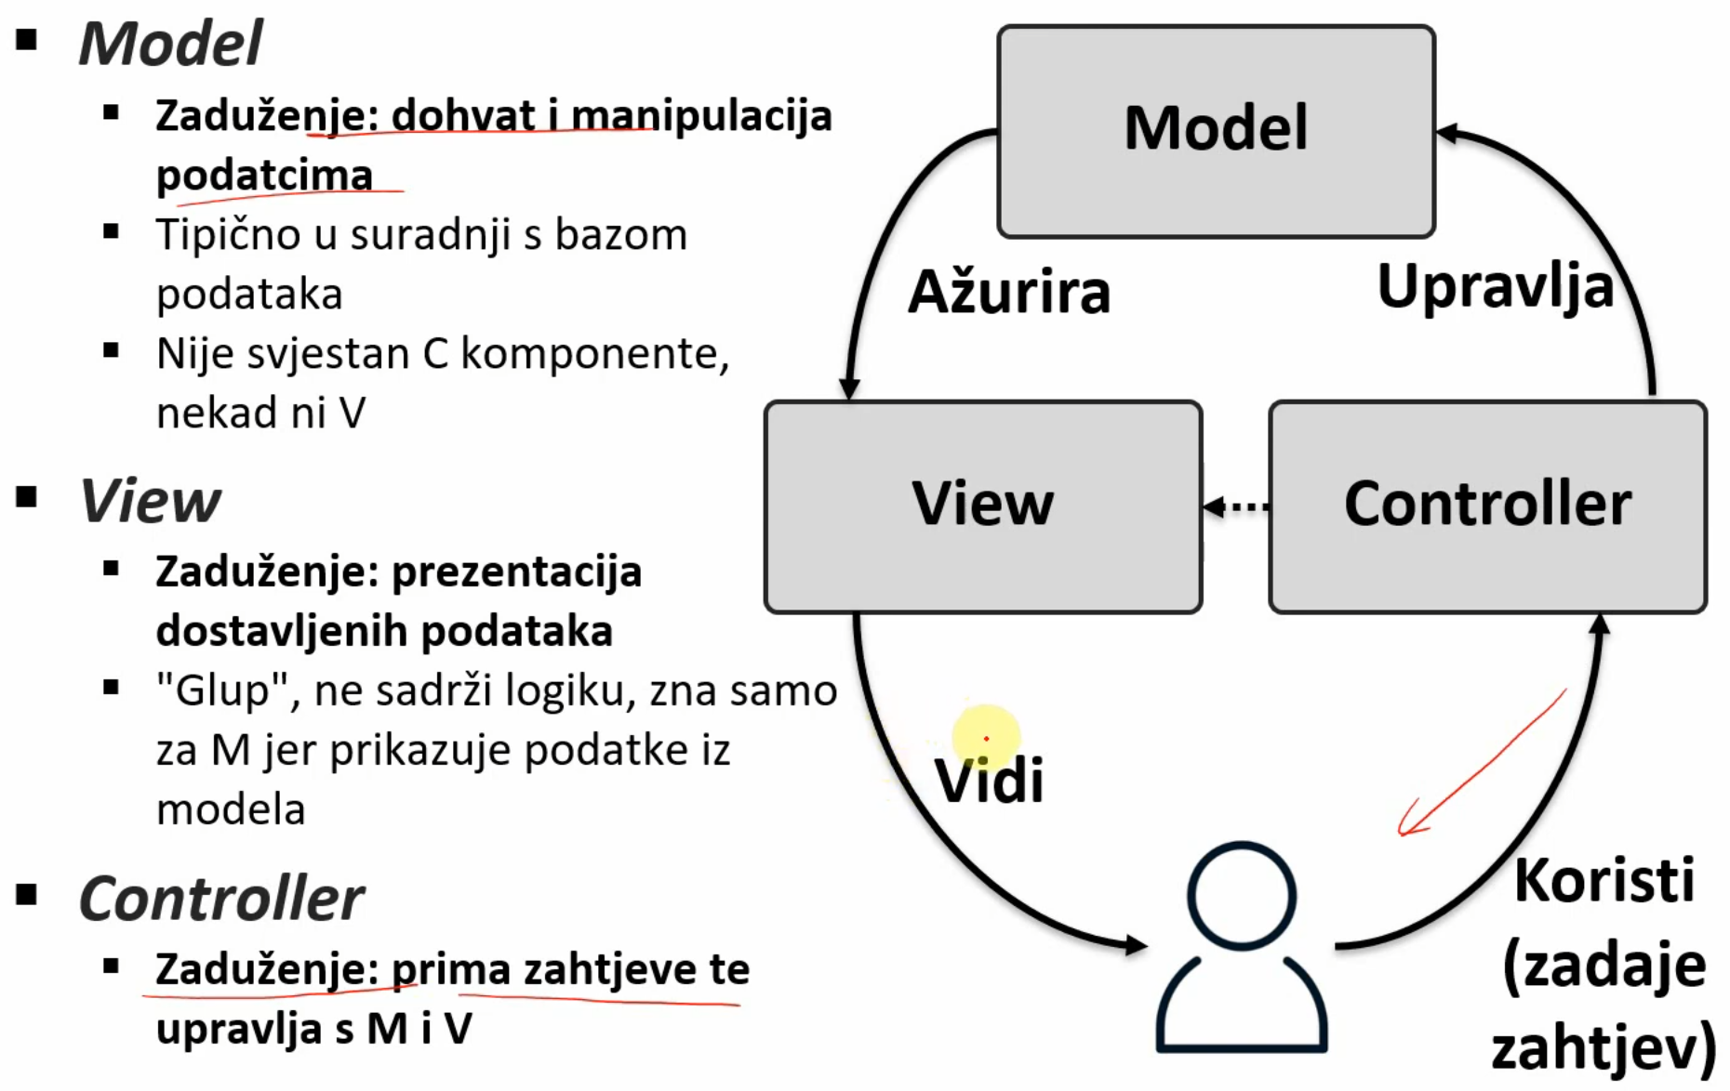

uključiti ejs:

* app.set(‘views’,path.join(__dirname, ‘views’));
* app.set(‘view engine’, ‘ejs’);

FORME:

* action = “/authors/add” -> url na koji se šalje sadržaj forme
* method = “POST” -> HTTP metoda koja se koristi kod slanja sadržaja forme
* kad imaš forme staviti app.use(express.urlencoded({extended: true}))   
   -> omogućuje da imaš req.body u postovima

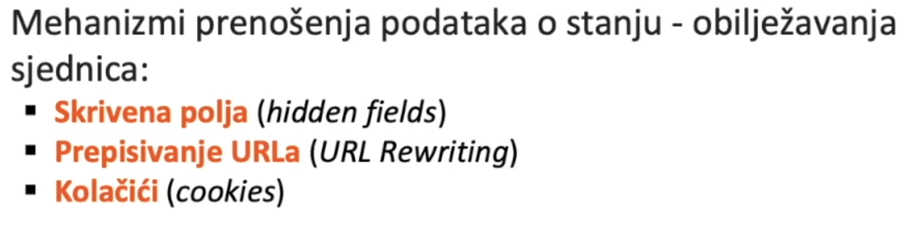

nužni mw:

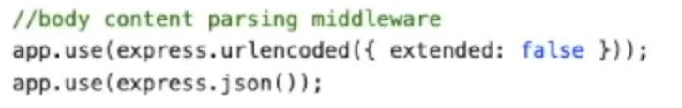

setup sjednice:

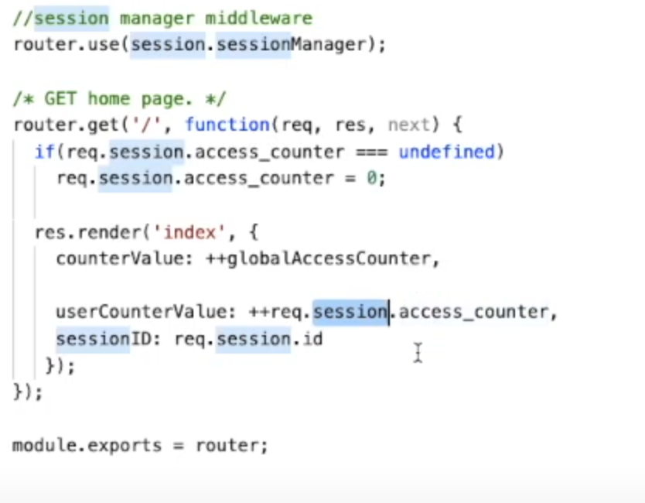

* + - * kad imas cookie zadnja 2 reda funkcije nebitni

cookiesi :

* prosljeđuju se samo ako još traju i ako sadrže url koji tražimo (čitav kolačić mora biti podskup našeg zahtjeva)
* secure može samo https-u
* ako postavljen HttpOnly klijent ne može lokalno pristupiti kolačiću
* SameSite = None | Strict | Lax
  + None može i 3rd party
  + Strict samo same site
  + Lax samo za cross-site navigacijske zahtjeve

